**Archives départementales du Morbihan**

**Paroisse de Ruffiac**

**Registre des baptêmes, mariages et sépultures - 1668-1697**

***Jean-Louis de La Bourdonnaye***

**Deux actes à la suite l’un de l’autre** figurent à la date du 8 février 1670 sur les folios 30 et 31 du registre des baptêmes, mariages et sépultures de Ruffiac (Morbihan) pour les années 1668 à 1697[1] relatifs à deux enfants tous deux prénommés Jean-Louis de La Bourdonnaye.

Ils sont les fils de Louis chef du nom et d’armes de La Bourdonnaye, es qualité seigneur vicomte de Coëtion, fondateur de l’église de Ruffiac, conseiller du roi en ses conseils et en la cour du Parlement de Bretagne, et de dame Louise Le Tresle.

**Le premier, Jean-Louis de La Bourdonnaye**, est né **le 27 octobre 1665** à Rennes (Ille-et-Vilaine) et est baptisé ce 8 février 1670. Selon l’acte, il a été baptisé à Rennes par la permission de monseigneur l’évêque de Rennes « *dans le temps de la naissance* »[2].

**Le second, Jean-Louis de La Bourdonnaye**, est né le **15 février 1667** à Rennes (Ille-et-Vilaine) et est baptisé ce 8 février 1670. Selon l’acte, il a été baptisé à Rennes par la permission de monseigneur l’évêque de Rennes « *dans le temps de la naissance* »2.

**Les deux Jean-Louis sont baptisés en ce 8 février 1670** et ont tous deux pour parrain Jean de La Bourdonnaye[3], seigneur de Boisry, conseiller du roi et lieutenant général en sa maréchaussée de Bretagne, et pour marraine dame Renée de Trévélec[4], veuve du défunt messire Jacques Le Tresle4, seigneur de Querroland.

Signent en fin de chacun des actes, Renée de Trévelec, Jean de La Bourdonnaye, Louis de La Bourdonnaye, Joseph Chassé, Jean Hervé (prêtre) et Mathurin Abillan[5] et un autre.

Le premier Jean-Louis…

Le second Jean-Louis, docteur en théologie de la Faculté de Paris du 2° janvier 1695, chevalier de Malte en 1686, sera pourvu chanoine de la cathédrale de Vannes (Morbihan) le 5 avril 1687 et résignera à la cour de Rome le 18 avril 1695 pour devenir grand vicaire du diocèse de Nantes.

Il sera nommé évêque de Léon par Louis XIV le 21 octobre 1701 et sacré le 23 avril 1702 dans l’église du Noviciat des Jésuites par l’évêque de Viviers assisté des évêques de Québec et de Sarlat [devise La Bourdonnaye : *Pro aria et focis* « *Pour nos autels et nos foyers* »)].

Il décèdera âgé de 72 ans au couvent de l'Union chrétienne du Sacré-Cœur de Jésus à Brest le 22 février 1745[6] et inhumé dans l’église du petit couvent qu’il avait établie.

Les deux actes du 8 février 1670 à la suite l’un de l’autre

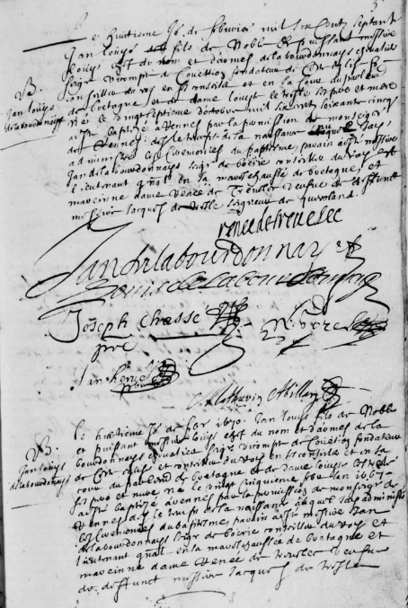

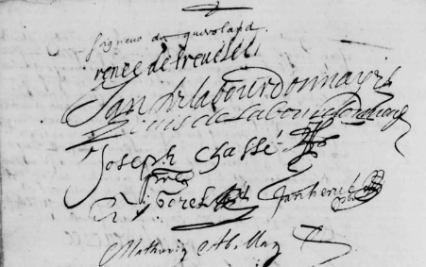

Jean-Louis de La Bourdonnaye

Né le 27 octobre 1665

Cérémonies de baptême du 8 février 1670

<https://rechercher.patrimoines-archives.morbihan.fr/ark:/15049/vta544887273754d/daogrp/0/30>

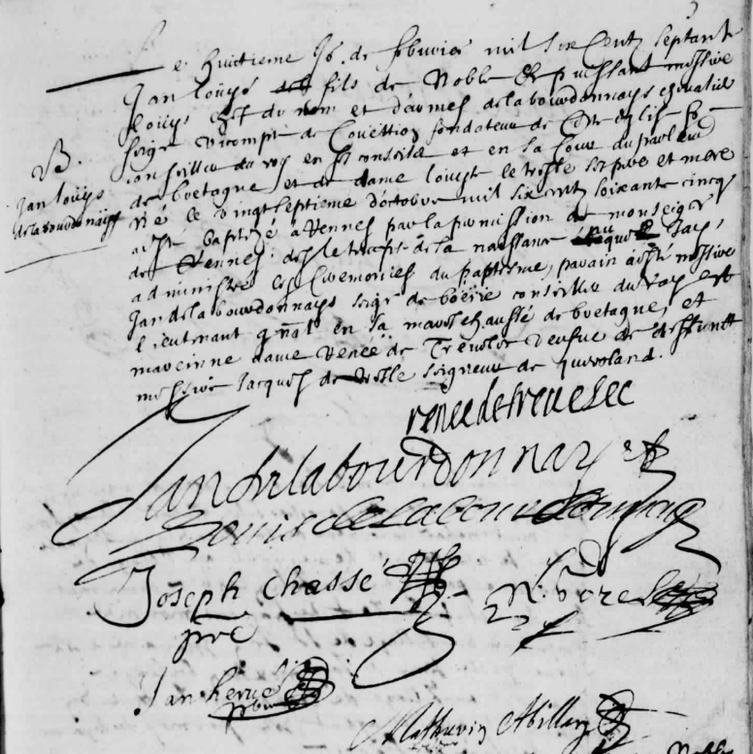

Jean-Louis de La Bourdonnaye

Né le 25 février 1667

Cérémonies de baptême du 8 février 1670

<https://rechercher.patrimoines-archives.morbihan.fr/ark:/15049/vta544887273754d/daogrp/0/30>

*(futur évêque de Léon)*

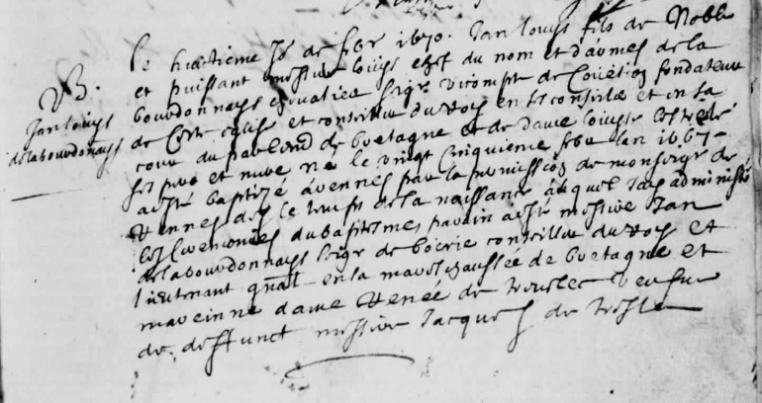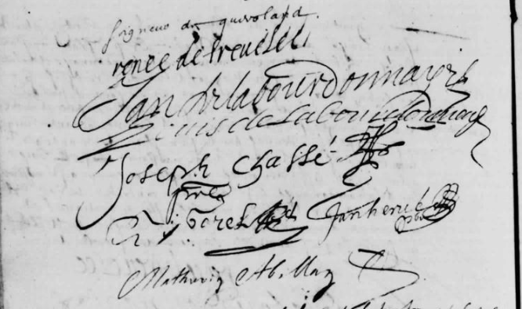

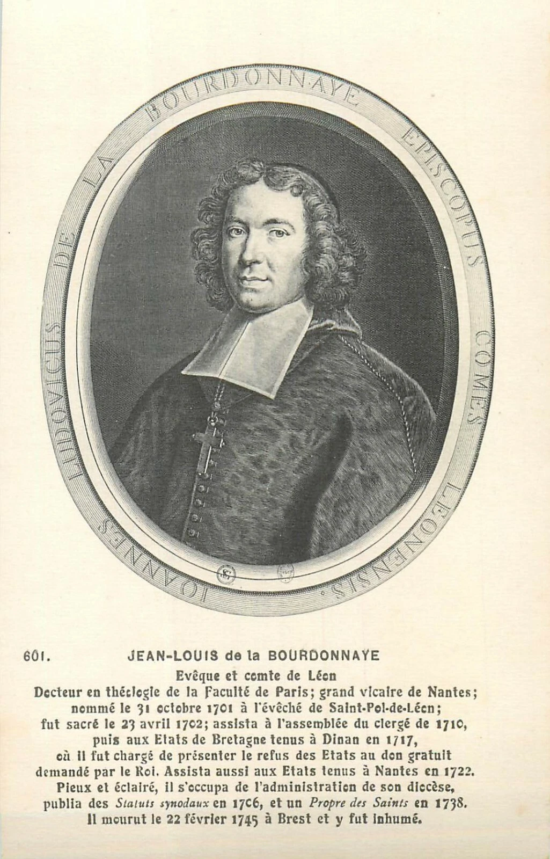

1. <https://rechercher.patrimoines-archives.morbihan.fr/ark:/15049/vta544887273754d/daogrp/0/30>
2. Acte non trouvé à Rennes.
3. Jean de La Bourdonnaye (1633-1695), seigneur de Boisry, est un frère de Louis de La Bourdonnaye, père des enfants. Il a épousé en 1652 Louise de La Ruée.
4. Renée de Trévelec et Jacques Le Tresle sont les parents de Louise, mère des enfants.
5. Mathurin Abillan, sieur de Callo, recteur de Ruffiac de 1665 à 1890.
6. <https://fr.wikipedia.org/wiki/Jean_Louis_de_La_Bourdonnaye>